Творим, играем, запоминаем
правила дорожного движения
в школе и дома.
(сборник методических материалов)
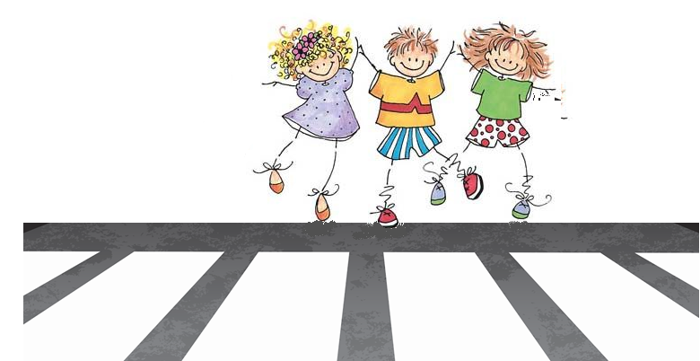

Будякова Н.Л., учитель -дефектолог

г.Старый Оскол
2024г
Жизнь и здоровье – вот самое главное, что есть у человека. И если мы, взрослые, понимаем это и стараемся придерживаться здорового образа жизни, соблюдаем правила собственной и общественной безопасности, стараемся быть грамотными участниками дорожного движения, то дети младшего школьного возраста ещё не обладают для этого достаточным уровнем знаний, навыков и умений. Задача родителей, педагогов снабдить ребенка младшего школьника определенным багажом компетенций собственной безопасности. Особое внимание уделяется безопасности на дороге, ведь ребенок с раннего детства становится участником дорожного движения, так как наш век - век стремительного роста автомобильных потоков на наших улицах.
Актуальность и насущная необходимость обучения детей уже с дошкольного возраста Правилам дорожного движения не подлежит сомнению. А нам, взрослым – родителям, педагогам, наиболее важно помочь овладеть навыками безопасного поведения на улицах и дорогах, закрепить полученные знания о правилах дорожного движения. Активность детей младшего школьного возраста на сегодняшний день признается главной основой их развития. В готовом виде знания не передаются, а осваиваются детьми в процессе совместной деятельности, организуемой педагогами или родителями. Одним из видов деятельности, в которой в полной мере проявляется творческая активность ребенка, является конструктивно-модельная деятельность.
Конструирование с детьми младшего школьного возраста предполагает разнообразные постройки из строительного материала, изготовление поделок и игрушек из бумаги, картона, дерева и других материалов. В конструировании отражается окружающая действительность. Конструирование - продуктивный вид деятельности, поскольку направлено на получение определенного продукта. Наряду с игрой все продуктивные виды деятельности, являются ведущими видами детской деятельности, то есть «ведут» за собой развитие ребенка. В конструировании заключены большие возможности для развития интеллектуальных и творческих способностей детей, а также возможности для обучения правилам дорожного движения.
Моделирование - это процесс изготовления по чертежу, модели какого- либо предмета. Моделируя, дети младшего школьного возраста приобретают полезные навыки практического характера, учатся строить, клеить, делать чертеж, конечно же во взаимодействии со взрослыми – родителями или педагогами.
Цель сборника методических материалов «Творим, играем, запоминаем правила дорожного движения в школе и дома»: создание благоприятных условий для формирования основ безопасного поведения на дороге, профилактика дорожно-транспортного травматизма у детей младшего школьного возраста на основе конструктивно-модельной деятельности. А также - вовлечение родителей в процесс ознакомления младших школьников с правилами дорожного движения и навыками правильного поведения на улицах города, во дворе и городском транспорте.
Задачи:
- формировать навыки безопасного поведения детей на дорогах;
- продолжать знакомить детей с элементарными правилами поведения на улице, перехода через дорогу;
- пополнять багаж знаний о транспорте;
- формировать у детей навыки и умения наблюдения за дорожной обстановкой и предвидеть опасные ситуации, умения обходить их;
- развивать у младших школьников интерес к моделированию и конструированию;
- обучать конструированию по образцу, чертежу, заданной схеме, по замыслу;
- закреплять знания правил дорожного движения в конструктивно – модельной деятельности;
- совершенствовать коммуникативные навыки детей при работе в паре, коллективе.
Направленность: данный сборник методических материалов предназначен для обучения детей младшего школьного возраста правилам дорожного движения в образовательном учреждении (школе) и дома с родителями на основе конструктивно – модельной деятельности.
Дети младшего школьного возраста очень любят мастерить поделки, а потом использовать их в своих играх. Причём, с самодельными игрушками дети играют обычно с большим интересом и особенно бережно относятся к ним. Младшие школьники могут принять активное участие в подготовке атрибутов к играм по отработки навыков знаний Правил дорожного движения. Обучая детей правилам дорожной безопасности возможно использование самых разнообразных игр, в том числе и конструктивно – модельных игр, так как игра является одним из важных видов деятельности детей младшего школьного возраста.
В процессе конструктивно – модельной деятельности с целью обучения правилам дорожного движения не обойтись и без бесед. Чтобы не наскучить детям постоянными указаниями на необходимость строгого соблюдения правил дорожного движения, лучше строить беседу на разборе конкретного происшествия (как это случилось, кто виноват, могло ли этого не быть). Чтобы детям было легче усваивать материал, можно использовать стихотворения, увлекательные рассказы о транспорте.
Сборник методических материалов «Творим, играем, запоминаем правила дорожного движения в школе и дома» сформирован по принципу «от простого к сложному» и представляет материалы по следующим направлениям:
- «На земле, в воздухе, на воде» (транспорт)
- «Из того, что под руками соберём макет мы сами»
- «Читай, играй, запоминай!»
С целью развития детского конструирования как деятельности, в процессе которой дети младшего школьного возраста развиваются, предлагаются разные формы организации обучения конструированию. Одни из них получили широкое распространение в практике, а другие – либо из-за малой известности, либо из-за трудности организации – почти никогда педагогами не используются.
Конструирование по образцу заключается в том, что детям предлагают образцы, выполненных из деталей конструктора и показ способов их воспроизведения. В данной форме конструирования обеспечивается прямая передача детям готовых знаний, способов действий. У детей формируются обобщённые способы анализа объектов и обобщённые представления о них, необходимые для успешного осуществления конструирования. Большую роль в этом играет усвоение детьми схемы обследования образцов, построенной по принципу: от общего - к частям - к общему.
Конструирование по модели заключается в следующем: детям в качестве образца предлагают модель, в которой очертания отдельных её элементов скрыто от ребёнка. Эту модель дети должны воспроизвести из имеющегося у них конструктора. Таким образом, ребёнку предлагают определённую задачу, но не дают способа её решения.
Конструирование по условиям заключается в следующем: не давая детям образца постройки, рисунков и способов её конструирования, определяют лишь условия, которым постройка должна соответствовать и которые, как правило, подчёркивают практическое её назначение (например, сконструировать мост определённой ширины для пешеходов и транспорта). Задачи конструирования в данном случае выражаются через условия и носят проблемный характер, поскольку способов их решения не даётся.
Конструирование по чертежам и наглядным схемам. Конечно же, младшим школьникам это ещё сложно, но при помощи педагогов дети постепенно приобретают навыки работы со схемами и чертежами. Из деталей конструктора воссоздаются внешние и отдельные функциональные особенности реальных объектов, возможности для развития внутренних форм наглядного моделирования. Эти возможности наиболее успешно могут реализовываться при обучении детей сначала построению простых схем-чертежей, отражающих образцы построек, а затем, наоборот, практическому конструированию по схемам и чертежам. В результате такого обучения у детей развиваются образное мышление и познавательные способности, т.е. они начинают конструировать и применять внешние модели в качестве средства самостоятельного познания новых объектов.
Конструирование по замыслу обладает большими возможностями для развёртывания творчества детей, для проявления их самостоятельности: они сами решают, что и как они будут конструировать. Но создание замысла будущей конструкции и его осуществление – достаточно трудная задача. Замыслы детей неустойчивы и часто меняются в процессе деятельности.
Конструирование по теме. Детям предлагают общую тематику конструирования. Они сами создают замыслы конкретных построек из конструктора и способов их осуществления. Основная цель конструирования по заданной теме – актуализация и закрепления знаний и умений.
Сборник методических материалов «Творим, играем, запоминаем правила дорожного движения в школе и дома» поможет педагогам при организации деятельности по приобретению теоретических знаний и формированию устойчивых практических умений и навыков безопасного поведения на улице и дорогах. Для родителей сборник методических материалов станет помощником в организации семейного досуга ребенка с пользой, так как, безусловно, огромная роль в приобщении детей к соблюдению ПДД отводится родителям, они являются непосредственным примером поведения на улице, на дороге, в машине (в качестве водителя) или в пассажирском транспорте. Но, зачастую, современным мамам и папам не хватает времени, знаний, как способствовать приобщению ребенка к соблюдению правил дорожного движения, как объяснить, как заинтересовать ребенка…
Одна из задач педагогов – вовлекать родителей детей младшего школьного возраста в совместную работу по подготовке грамотного и дисциплинированного участника дорожного движения, способного обеспечить личную безопасность и безопасность окружающих его людей в условиях дорожно-транспортной среды. Для этого педагоги могут предложить родителям использовать методический сборник «Творим, играем, запоминаем правила дорожного движения в школе и дома».
Использование сборника методических материалов «Творим, играем, запоминаем правила дорожного движения в школе и дома» учителями, педагогами – психологами, родителями помогут разнообразить приемы и средства, позволяющие сформировать основы безопасного поведения на дороге, способствующие профилактике дорожно-транспортного травматизма у детей младшего школьного возраста.

Список учебно-методической литературы:
- Перевертень Г.И. Самоделки из бумаги. – М.: Просвещение, 1983.-94с.

Для конструктивно – модельной деятельности понадобятся следующие материалы: картон (различной плотности); фетр; остатки ткани; бросовый материал (коробки, упаковочный картон); природный материал; клей; ножницы и ... начинаем творить!

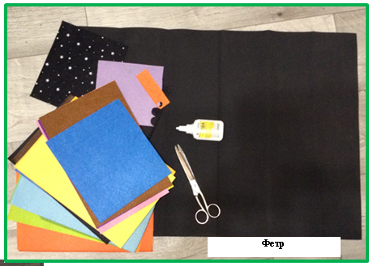
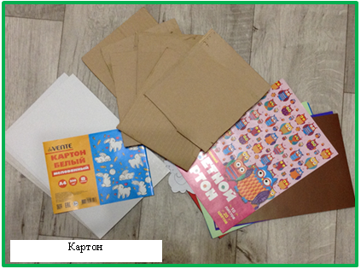

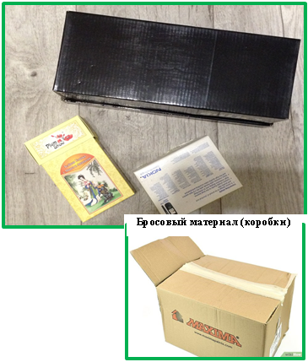
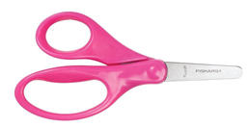

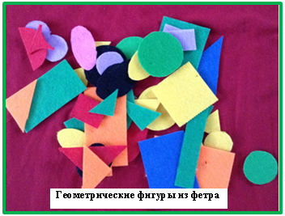

«На земле, в воздухе, на воде»
Транспорт
Правила поведения на дороге закрепляются наиболее успешно во время совместной конструктивно – модельной деятельности, ведь в процесс запоминания вовлекаются сразу несколько видов памяти, что способствует лучшему усвоению материала. В процесс вовлекаются такие виды памяти, как двигательная, зрительная, осязательная, эмоциональная и др. Так, например, при изучении с дошкольниками различных видов транспорта закреплению полученных знаний будет способствовать изготовление (конструирование) автомобилей из бумаги (картона), фетра.
Воплощая собственные конструкторские замыслы или моделируя в соответствии со схемой, дети узнают об особенностях того или иного вида транспорта: почему колесо круглое, зачем в автомобиле руль, что у лодки (корабля) есть «таранец», левый борт и правый борт и т.д.
Совместная конструктивно – модельная деятельность взрослых и детей, как способ приобщения к познанию правил дорожного движения, проводится исходя из возрастных и индивидуальных возможностей детей.
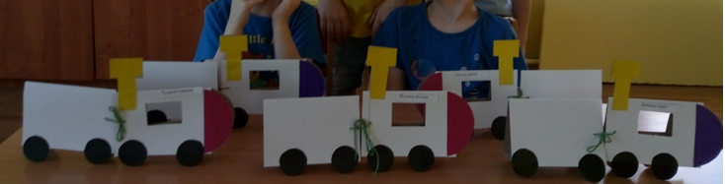
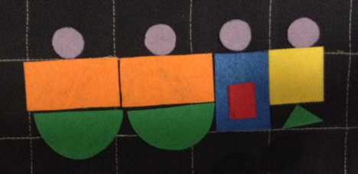
Так, для детей младшего и среднего дошкольного возраста предлагаются более простые варианты конструирования видов транспорта из обычного картона или, например, из геометрических фигур из фетра.
Поезда из картона
Поезд из геометрических фигур
Младшие школьники, совместно с взрослыми, могут конструировать и более сложные варианты транспортных средств. Всё зависит от взрослых: терпение, желание, умение вызвать интерес у детей конструктивно – модельной деятельности. Здесь могут для конструирования использоваться коробки, упаковочный картон, природный материал и прочее, всё зависит от фантазии. Ну, а если папы проявят интерес, подключатся к совместной работе, то можно увидеть и более сложные конструкторские «идеи»! Самое главное – детям это нравится!
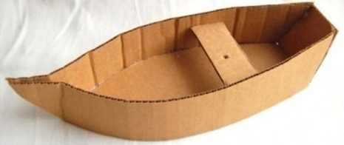

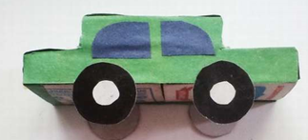

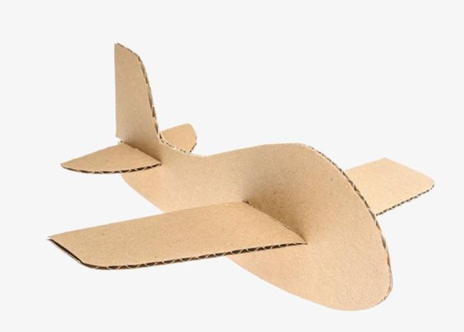

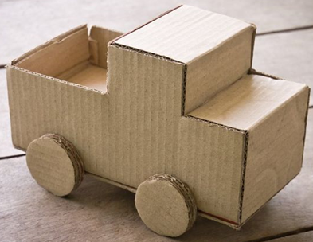
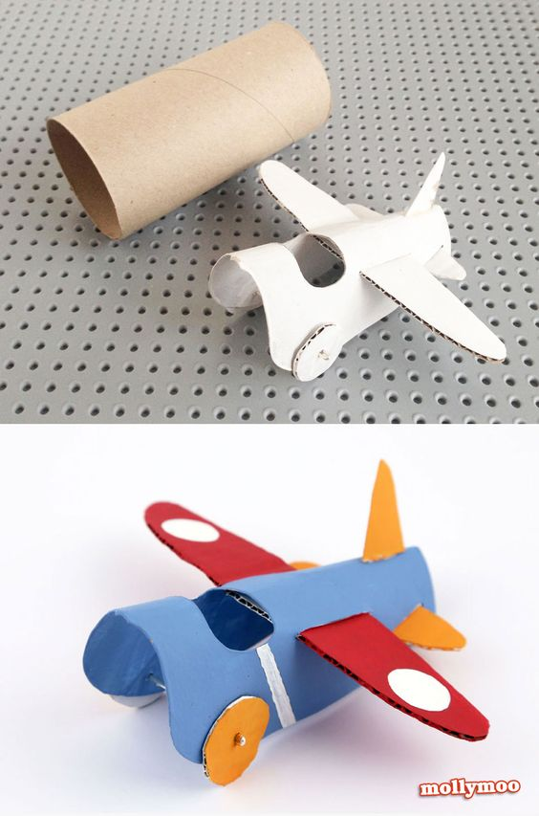
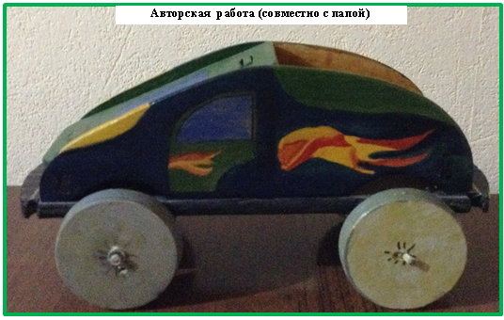

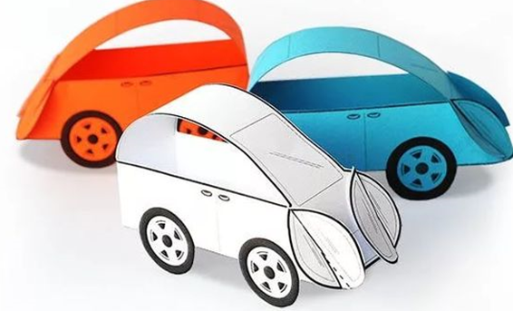
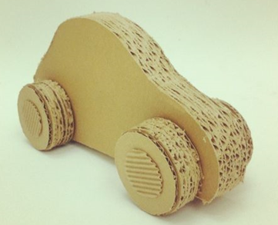

«Из того, что под руками соберём макет мы сами»
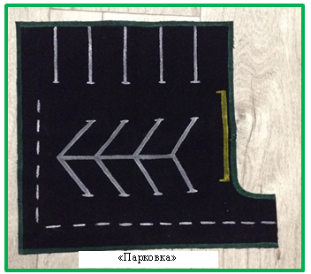
Конструктивно – модельная деятельность позволяет моделировать дорожные ситуации с помощью макета созданного детьми совместно с педагогами, родителями из бросового материала. Накопив определенный багаж знаний о ПДД, дети упражняются в моделировании дорожных ситуаций. Используя макет дети, совместно с педагогом (или родителями) демонстрируют, что может произойти, если нарушать ПДД, как в роли пешехода, так и в роли водителя. Дети закрепляют полученные знания о том, как правильно нужно вести себя на улицах и дорогах, а взрослые демонстрируют на макете опасные повороты транспорта на перекрестках, объясняют, что означает сплошная линия или две сплошные линии, где и как можно делать разворот на дороге и так далее. В дальнейшем дети самостоятельно моделируют разнообразные дорожные ситуации. Для достижения этого наблюдаем, сравниваем, фантазируем! Игра на макете, созданном своими руками, способствует закреплению полученных знаний детей о ПДД и воспитывает не только грамотных пешеходов, но и законопослушных водителей в будущем.
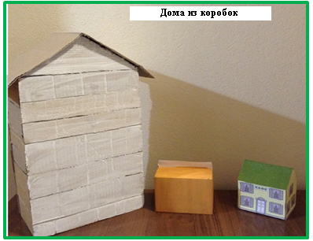

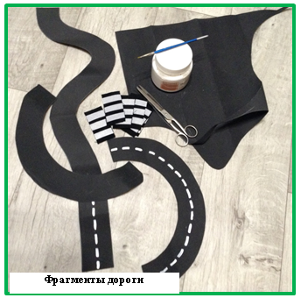
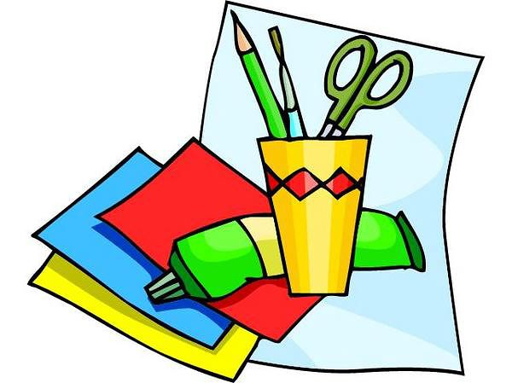

«Читай, играй, запоминай!»

В памяти ребенка, с возрастом сохраняется словесный алгоритм запоминания в виде пословиц, стихов, отдельных фраз, направленных на четкое выполнение действий по охране своей жизни: «Ты налево и направо непременно посмотри!», «На красный свет - хода нет. На желтый - погоди! Когда горит зеленый свет - счастливого пути!».

1. Пешеход, пешеход
Помни ты про переход,
Похожий на зебру,
Знай, что только переход
От машин тебя спасет
(Пешеходный переход)

2. Я детишек добрый друг,
Я их жизни охраняю.
Школа рядом – Всех вокруг
Шоферов предупреждаю
(Осторожно дети)

3. В обе стороны машины
Едут строго по порядку
И ответьте, без сомненья,
Как назвать сие движенье?!
(двустороннее)

4. Тихо ехать нас обяжет,
Поворот вблизи покажет
И напомнит, что и как вам в пути дорожный (знак)

5. Об опасности твердит
И не ошибается,
Чётко слышим мы его,
Где нам он встречается? (сигнал)

6. Запрещающие знаки
Нам подскажут без труда.
Что вблизи где-то опасно,
Не случилось, чтоб беда…
Знай же, мой весёлый друг,
Форма знаков этих - (круг)

Дорожные ситуации
Ситуация 1
Мама идёт с ребёнком по тротуару. В руках у ребёнка воздушный шар. Мальчик отпускает шар, и он летит на проезжую часть дороги. Ребёнок бежит за ним.
Вопрос: Как надо поступить маме?

Ситуация 2
Папа идёт с сыном по улице. Возле остановки отец идёт к киоску за газетой. Ребёнок остаётся один.
Вопрос: Как надо поступить отцу?

Ситуация 3
Мама ведёт ребёнка в детский сад, но, взглянув на часы, видит, что опаздывает на работу. Она отпускает ребёнка самостоятельно добежать до детского сада.
Вопрос: Как надо поступить маме?

Ситуация 4
Папа идёт с ребёнком домой из детского сада, они идут по тротуару. Рядом бежит их пёс. Мальчик играет с собакой и мешает другим пешеходам. Отец не обращает на это внимания.
Вопрос: Как надо поступить отцу?

Ситуация 5
Мама с ребёнком идут по улице. На противоположной стороне мальчик видит папу и бросается к нему через дорогу.
Вопрос: Как надо было поступить маме?

Кто важнее всех на улице
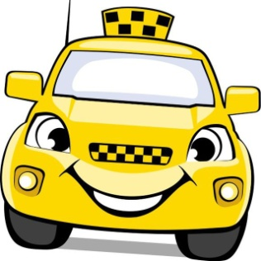
Катя крепко спала. И снился ей сон. Будто идёт она по улице, а рядом машины проносятся – легковые, грузовые, автобусы, мотоциклы, мотороллеры. Даже велосипед один проехал, и все без водителей. Ну прямо как в сказке! И вдруг Катя услыхала, что машины разговаривают между собой. Да ещё самым настоящим человеческим голосом.
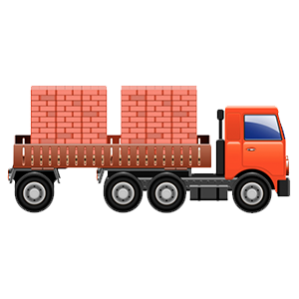
«Разойдитесь! Пропустите!» - кричала спешившая куда-то машина с шашечками – такси.
«Вот ещё! Мне тоже

некогда», - пробурчал грузовик, нагруженный кирпичом.
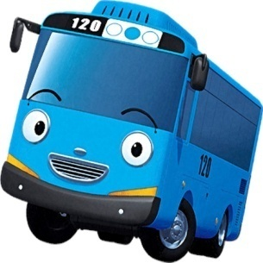
«Кому торопиться, так это мне, - заявил остановившийся на остановке автобус. – Я важнее всех. Людей вожу с работы и на работу».
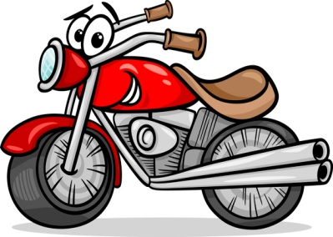
«А я письма и телеграммы развожу, - пропищал проезжавший мотоцикл. – Разве это не важно?»
«Важно, важно, но пропустите меня, - заявил мотороллер с кабиной, на которой было написано «Сосиски». Мне в школу. Дети там ждут завтрака».
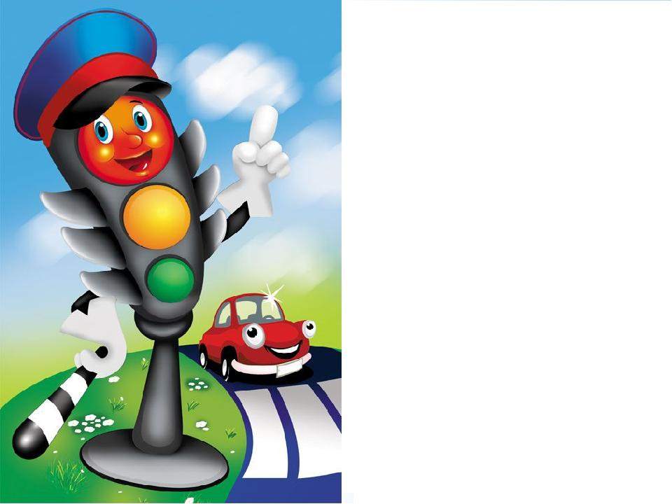
«Все важны, все важны! – вдруг щелкнул на перекрёстке светофор. – Но давайте ехать по порядку, по правилам».
И он посмотрел на них сердито красным глазом.
Все машины разом остановились у светофора и притихли. А светофор мигнул жёлтым глазом, а затем сказал: «Пожалуйста, езжайте!» - и зажег зелёный глаз. Машины поехали.
«Вот оно как. Все важны, а подчиняются светофору. Выходит, - подумала Катя, - как сказал светофор, важнее всего порядок на улице».
А вы как думаете, ребята?

Е.Житков
Светофор
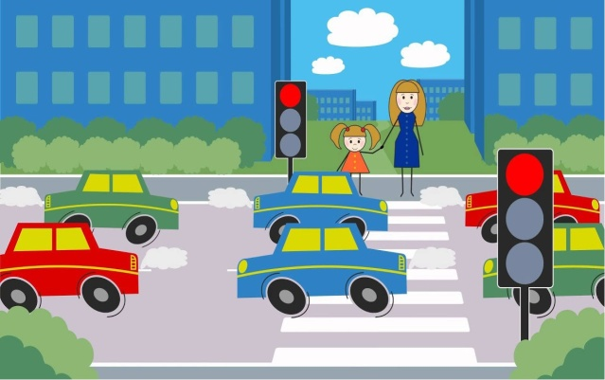
Мы остановились, и все другие автомобили остановились, и автобус остановился. Я спросила: «Почему?»
Мама объяснила: «Вон, видишь, красный фонарик? Это светофор».
На проволоке над улицей я увидел фонарик. Он горел красным светом.
«И долго мы стоять будем?»
«Нет. Сейчас вот проедут, кому через улицу надо переезжать, и мы поедем».
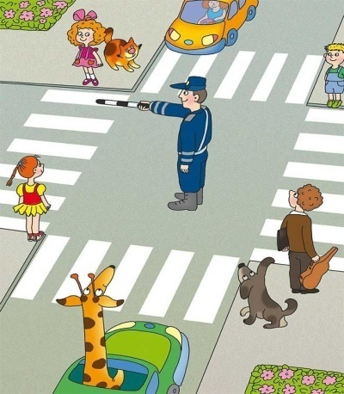
И все смотрели на красный фонарик.
Вдруг он загорелся жёлтым светом, а потом зелёным.
И мы поехали.
Потом еще раз на улице горел красный фонарик.
«Дядя, стойте! Красный огонь!»
Шофёр остановил машину, оглянулся и говорит: «А ты молодчина!»
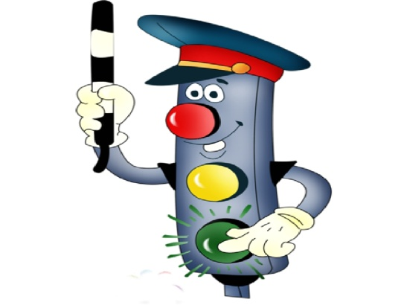
Мы ещё раз остановились, а огонька вовсе никакого не было. Только я увидела высокого милиционера. Он поднял руку вверх. Когда он махнул рукой, мы поехали. Как милиционер руку поднимает, так все встанут: автомобили, автобусы.

И. Серяков
Улица, где все спешат

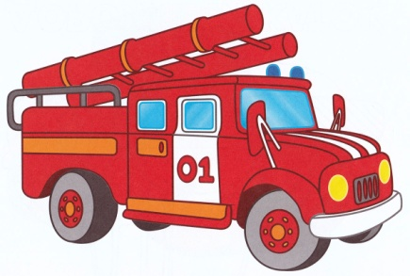
Кто такие пожарные, знают все. По первому зову, по сигналу тревоги они мчатся на помощь, едут на красных автомобилях пожар тушить. На пожарных автомобилях и сигнал ставят особый — он сиреной называется. Как загудит, так все услышат! Это для того, чтобы знали, что машина едет пожар тушить, все бы ей дорогу уступали.
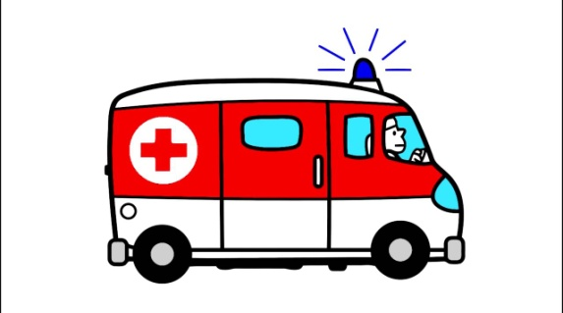
А если кто-нибудь станет дорогу перебегать, шофер сразу же на тормоза нажимает, машину остановит, время потеряет, когда приедет на пожар, то от дома лишь угольки останутся. Ни на минуту нельзя задерживать пожарную машину.
Спешит к больному «скорая помощь», на ней доктор едет, лекарства везет. На «скорой» красный крест нарисован, ей тоже сирену поставили. Нельзя ей ни на секундочку в пути задерживаться, надо доктору поскорее к больному приехать.
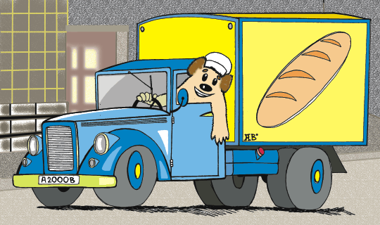
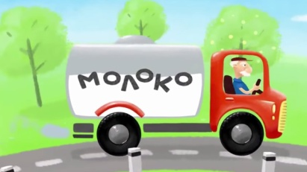
Шоферы грузовиков тоже спешат по своим делам. Быстро-быстро едет машина, на ее кузове написано: «Молоко». Она свежее молоко везет в магазин, ее там очень ждут.
А вот мчится еще один грузовик, на кузове его написано: «Хлеб». Он булки свежие везет. Каждому хочется побыстрее купить свежего хлеба.
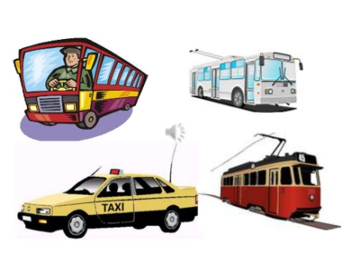
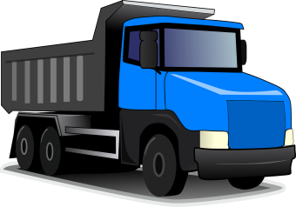
Едет большой грузовик, тащит за собою прицеп, на нем гора кирпича. Шофера ждут строители — они дом строят, стены кладут, им очень нужен кирпич, чтобы работа не остановилась. И уголь тоже очень нужно привезти, чтобы отопление действовало, в домах тепло было.
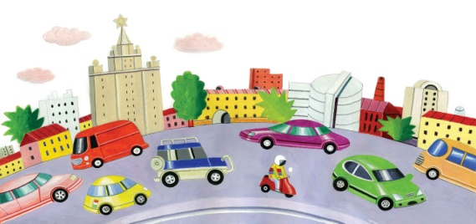
Мчатся автобусы, трамваи, троллейбусы, такси, в них люди едут: одни — на работу, другие — домой, а третьи — в гости или в театр. На улице много людей, они тоже идут по своим делам. Бегут машины, одни по мостовой, другие несутся над головами людей по мостам и эстакадам, а третьи мчатся по туннелям под землей. На улице все спешат. И не только на той, где ты живешь, а на всех. На всех улицах, на всех дорогах. И никто не должен мешать шоферам, пешеходам. Там должен быть порядок. Все ему должны подчиняться. И ты должен научиться жить с машинами в мире, знать, какой порядок должен быть да улице.

И. Серяков

Машина, которую рисовать научили
Ребята играли во дворе, а по мостовой ходила и ворчала мотором какая-то смешная машина. Она ничего не везла, а только ворочалась на улице. То вперед поедет, то назад, а потом поперек мостовой начнет двигаться. И все грузовики и легковые автомобили перед ней останавливались. Ждали, пока она проедет.
— Смешная! — сказал Саша. — А почему на ней никто не ездит? Почему она ничего не везет?
— Охота ехать на такой! — сказал кто-то. — Она же еле-еле движется. И зачем только придумали такую?
— Зачем, зачем? — передразнила его Алена. — Она же рисует! Мелом или чем-нибудь.
— Разве машины могут рисовать? Они же не художники. А где у нее кисть? Где краски? А бумага есть рисовальная?
— А бумага ей совсем не нужна, она же по мостовой рисует. Не веришь? Посмотри!
Ребята стали смотреть на мостовую, а там и вправду черточки да линии какие-то после нее остались. Белые.
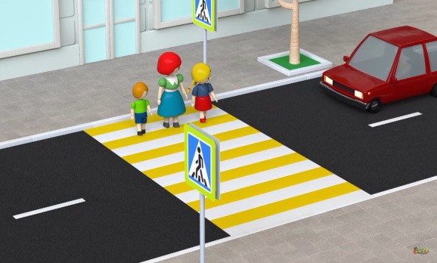
— А зачем она рисует? — интересовались все.
— Давай спросим Татьяну Семеновну, — предложила Алена.
— Зачем черточки на мостовой машина рисует? — спросил Саша.
— Подойдите все сюда, — сказала Татьяна Семеновна. — Сейчас про машину буду рассказывать и про то, что она рисует.
Все собрались в кружок и стали слушать.
— Это, дети, очень полезная машина, — начала воспитательница. — Она по улицам ходит и рисует. Только никаких, конечно, картин она рисовать не может. В одном месте черточку сделает, в другом линию проведет.
— Мела у нее нет, а есть белая краска да кисть механическая для рисования.
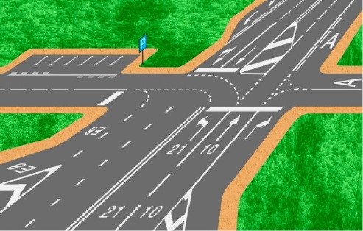
— А где они?
— Внутри машины спрятаны.
— А зачем она их рисует?
— Она рисует линии, которые указывают, где надо переходить улицу и где можно стоять ждать, пока машины пройдут. Эти линии должны знать все.

И. Серяков

Ученый Дружок
К Саше в гости приехал двоюродный брат Леша. Он в деревне живет, в большом городе никогда не бывал. Даже трамваи и троллейбусы только на картинках да в кино видел.
Когда Леша собрался с мамой уезжать домой, Саша сказал бабушке:
— Мне очень хочется Леше мяч подарить! Хочешь, мяч подарю? —- спросил он Лешу.
— Очень хочу!
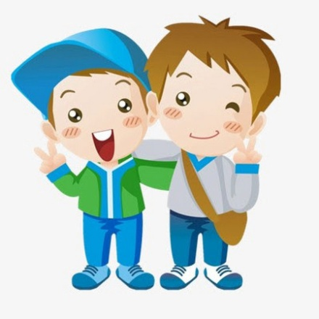
— Хорошо придумал, Саша, — похвалила бабушка, — купим Леше мяч. Пусть играет и нас почаще вспоминает. Одевайтесь же, ребята, пойдем в магазин.
Все стали собираться. Черная лохматая собака Дружок на ковре в прихожей лежала и притворялась, будто спит. А только заметила, что все стали одеваться, вдруг начала прыгать, визжать от радости, старалась лизнуть Сашу в самый нос.
— На место, — прикрикнул Саша. Дружок улегся на ковер, смотрел всем в глаза и вилял хвостом. Это он просил, чтобы его взяли с собой и не оставляли одного в квартире. Когда бабушка открыла дверь, Дружок выскочил на лестницу. Все спустились во двор, а там Генка песчаную крепость строил.
— Ты куда? — спросил он Сашу.
— Мяч мне покупать, — похвалился Леша. — Кожаный!
— Возьмите и меня с собой. Я знаю, где мячи продаются, — попросил Генка.
— Ладно уж, пойдем, — великодушно разрешил Саша. Все вышли на улицу. Дружок стал из стороны в сторону бегать по тротуару и везде совал свой нос, забегал вперед, смотрел Саше в глаза, вилял хвостом.
— К ноге, — скомандовал Саша. Дружок стих и послушно пошел рядом.
— Смотри! — почти крикнул Генка и показал рукой на другую сторону улицы.
— А на что смотреть? — недоуменно пожал плечами Саша.
— Как на что? Не видишь, что там магазин «Спортивные товары»? Там же мячи продают!
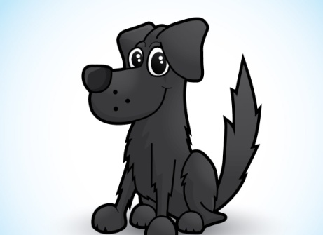
— Мячи? — радостно переспросил Леша. Ему так хотелось скорее получить кожаный мяч, что даже терпения не хватало.
— Бежим, — крикнул он и бросился на мостовую. И в тот же миг Дружок прыгнул и вцепился зубами в Лешину куртку и стал тащить его обратно.
— У, какой злой, — недоуменно пробурчал Леша, отряхивая полы куртки.
— Не злой, а ученый! — возразил Саша. — Ты думаешь, он тебя хотел укусить? Он тебе бежать через мостовую не разрешил. Здесь же переходить нельзя. Понял?
— А откуда он знает, что переходить нельзя? — спросил Леша.
— Мы его правилам движения обучили, — смеясь, ответил Саша.
— Он еще и не то знает! Улицу надо там переходить, где пуговицы есть.
— Ну и потеха! — не поверил Леша. — Зачем улице пуговицы? Это же не пальто или какая-нибудь рубашка!
— Оторвались у кого-нибудь от пальто и валяются на мостовой, — хихикнул Генка.
— И совсем это не такие пуговицы, которые на рубашке или пальто. И не те, что оторвались! — горячился Саша. — И вот увидите!
Пока ребята спорили, Дружок побежал вперед. Все пошли тоже вперед. Потом Дружок остановился, посмотрел в сторону наших друзей, завилял хвостом и сел на край тротуара. Если бы он умел говорить, то ребята услышали бы:
— Идите сюда! Я нашел место, где мостовую можно переходить.
— Чего это он сел? — спросил Леша.
И правда, когда они подошли к Дружку, то увидели, что на мостовой вдавлены в асфальт два ряда больших, блестевших на солнце металлических круга, очень похожих на пуговицы. Между ними была полоска мостовой, которая шла на другую сторону улицы.
— Ну, что я говорил? — торжествующе сказал Саша. — Видишь теперь пуговицы?
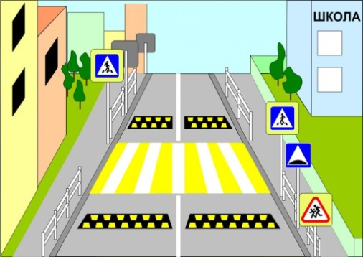
— Ну, есть, — смутились ребята. — А мы и не видели.
— Это же пешеходный переход, — сказала бабушка. — Здесь можно мостовую переходить. — И все пошли через улицу, а Дружок бежал впереди. Когда купили мяч, бабушка сказала:
— Надо еще в булочную за хлебом зайти. — И все пошли дальше. Потом Дружок побежал вперед, остановился и посмотрел на Сашу, вильнул хвостом и сел на край тротуара.
— Дружок показывает место, где перейти мостовую можно, — авторитетно заявил Саша.
— А где пуговицы? Никаких пуговиц нет! — сказал Леша, когда они пришли к тому месту.
— А зато белые квадратики есть, шашки! Их вместо пуговиц нарисовали! Из квадратиков две цепочки составили, а между ними полоска. Она поперек улицы.
— Это тоже пешеходный переход, — подтвердила бабушка.
— Только здесь не пуговицы, а шашки, — все перешли мостовую.
— Фруктов теперь купим, — сказала бабушка.
Чтобы попасть во фруктовый магазин, нужно было перейти другую улицу. Все шли молча. Потом Дружок стал прыгать, визжать и забегать вперед и вскоре сел.
— Смотри, — крикнул Леша, — опять место перехода нашел! Через всю мостовую нарисованы широкие белые полосы.
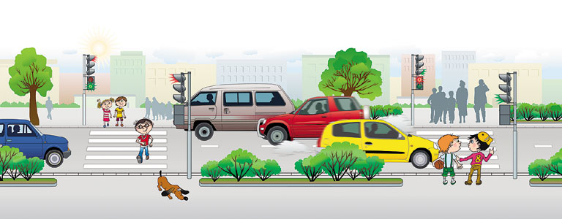
— По ним тоже можно перейти, — сказал Саша. А когда купили фруктов, все пошли домой той же дорогой.
Дружок быстро отыскивал места переходов. Леша восхищался догадливостью Дружка.

Л. Гальперштейн

Шлагбаум
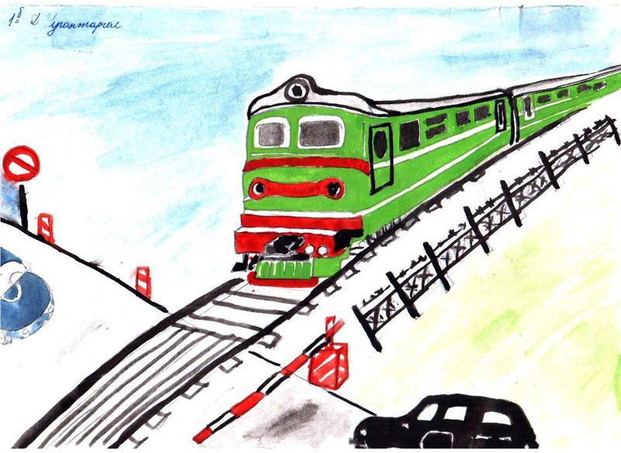
Кто кому должен уступить дорогу: поезд автомобилю или автомобиль поезду? Конечно, предпочтение отдается поезду. Недаром все автомобили, подъехав к железнодорожному переезду, останавливаются и терпеливо ждут, пока он промчится.
А почему?
Остановить быстро едущий автомобиль трудно. А мгновенно остановить мчащийся на всех парах поезд и совсем невозможно. Даже самый короткий железнодорожный состав в десятки раз тяжелее самого большого автомобиля. Попробуй-ка в считанные секунды остановить такую махину! Все равно он еще какое-то время будет двигаться по инерции.
Чтобы избежать возможного несчастья, автомобили и уступают дорогу поезду, ждут, пока он проедет, и только тогда продолжают путь.
Для того чтобы на рельсах в тот момент, когда по ним должен промчаться поезд, не оказалось ни одного автомобиля, перед большинством железнодорожных переездов по обе стороны стального пути установлены полосатые, то опускающиеся, то поднимающиеся перекладины — шлагбаумы.
Вот полосатый шлагбаум опустился. Стоп! Путь автомобилям, мотоциклам, велосипедистам закрыт. Приближается поезд! Тревожно мигают рядом со шлагбаумом красные огни, вовсю заливается предупредительный звонок: «Осторожно! Осторожно!»

Творим, играем, запоминаем
правила дорожного движения
в школе и дома.

ПРИЛОЖЕНИЕ

Схемы, варианты моделей участков дороги, примерные варианты для использования модельно – конструкторской деятельности при ознакомлении детей дошкольного возраста с правилами дорожного движения.
